Taller 3. Arquitectura TCP/IP

Diego Iván Perea Montealegre (2185751) [diego.perea@uao.edu.co](mailto:diego.perea@uao.edu.co)

Facultad de Ingeniería, Universidad Autónoma de Occidente

Cali, Valle del Cauca

**2.**

a.

* Bafle (Iot4): Equipo terminal
* Banda (Iot5): Equipo terminal
* Medidor de humidificación (Iot13): Equipo terminal
* Carbón detector (Iot6): Equipo terminal
* NFC(Iot8): Equipo terminal
* PC0: Equipo terminal
* Printer0: Equipo terminal
* Smartphone0: Equipo terminal
* Laptop: Equipo terminal
* AP_Objetos: Dispositivos de red
* Switch: Dispositivos de red
* Ap_invitados: Dispositivos de red
* Server0: Dispositivos de red

b.

* Bafle (Iot4): Bluetooth
* Banda (Iot5): Bluetooth
* Medidor de humidificación (Iot13): Wifi
* Carbón detector (Iot6): Wifi
* NFC(Iot8): Wifi
* PC0: Ethernet
* Printer0: Ethernet
* Smartphone0: Wifi
* Laptop: Wifi

c.

* AP_Objetos: Dos puertos ,cable LAN
* Switch: Dos puertos, cable LAN
* Ap_invitados: Dos puertos, cable LAN
* Server0: Dos puertos, cable LAN

**7.**

a. y b.

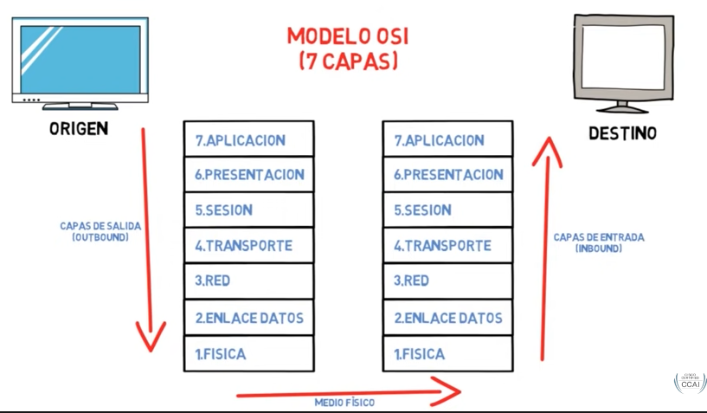

**Capa física:** Se encarga de la transmisión de bits a lo largo de un canal de comunicación. Debe asegurarse en esta capa que si se envía un bit por el canal, se debe recibir el mismo bit en el destino. Es aquí donde se debe decidir con cuántos voltios se representará un bit con valor 1 ó 0, cuánto dura un bit, la forma de establecer la conexión inicial y cómo interrumpirla. Se consideran los aspectos mecánicos, eléctricos y del medio de transmisión física. En esta capa se ubican los repetidores, amplificadores, estrellas pasivas, multiplexores, concentradores, modems, codecs, CSUs, DSUs, transceivers, transductores, cables, conectores, NICs, etc. En esta capa se utilizan los siguientes dispositivos: Cables, tarjetas y repetidores (hub). Se utilizan los protocolos RS-232, X.21.

**Capa de enlace:** La tarea primordial de esta capa es la de corrección de errores. Hace que el emisor trocee la entrada de datos en tramas, las transmita en forma secuencial y procese las tramas de asentimiento devueltas por el receptor. Es esta capa la que debe reconocer los límites de las tramas. Si la trama es modificada por una ráfaga de ruido, el software de la capa de enlace de la máquina emisora debe hacer una retransmisión de la trama. Es también en esta capa donde se debe evitar que un transmisor muy rápido sature con datos a un receptor lento. En esta capa se ubican los bridges y switches. Protocolos utilizados: HDLC y LLC.

**Capa de red:** Se ocupa del control de la operación de la subred. Debe determinar cómo encaminar los paquetes del origen al destino, pudiendo tomar distintas soluciones. El control de la congestión es también problema de este nivel, así como la responsabilidad para resolver problemas de interconexión de redes heterogéneas (con protocolos diferentes, etc.). En esta capa se ubican a los ruteadores y switches. Protocolos utilizados: IP, IPX.

**Capa de transporte:** Su función principal consiste en aceptar los datos de la capa de sesión, dividirlos en unidades más pequeñas, pasarlos a la capa de red y asegurar que todos ellos lleguen correctamente al otro extremo de la manera más eficiente. La capa de transporte se necesita para hacer el trabajo de multiplexión transparente al nivel de sesión. A diferencia de las capas anteriores, esta capa es de tipo origen-destino; es decir, un programa en la máquina origen lleva una conversación con un programa parecido que se encuentra en la máquina destino, utilizando las cabeceras de los mensajes y los mensajes de control. En esta capa se ubican los gateways y el software. Protocolos utilizados: UDP, TCP, SPX.

**Capa de sesión:** Esta capa permite que los usuarios de diferentes máquinas puedan establecer sesiones entre ellos. Una sesión podría permitir al usuario acceder a un sistema de tiempo compartido a distancia, o transferir un archivo entre dos máquinas. En este nivel se gestional el control del diálogo. Además esta capa se encarga de la administración del testigo y la sincronización entre el origen y destino de los datos. En esta capa se ubican los gateways y el software

**Capa de presentación:** Se ocupa de los aspectos de sintaxis y semántica de la información que se transmite y no del movimiento fiable de bits de un lugar a otro. Es tarea de este nivel la codificación de de datos conforme a lo acordado previamente. Para posibilitar la comunicación de ordenadores con diferentes representaciones de datos. También se puede dar aquí la comprensión de datos. En esta capa se ubican los gateways y el software. Protocolos utilizados: VT100

**Capa de aplicación:** Es en este nivel donde se puede definir un terminal virtual de red abstracto, con el que los editores y otros programas pueden ser escritos para trabajar con él. Así, esta capa proporciona acceso al entorno OSI para los usuarios y también proporciona servicios de información distribuida. En esta capa se ubican los gateways y el software. Protocolos utilizados: X.400

**24.**

Dirección de red : 198.168.0.1 , Tipo de red fija y clase C , mascara: 255.255.255.0

Dirección de red : 198.168.0.2 , Tipo de red fija y clase C , mascara: 255.255.255.0

Dirección de red : 198.168.0.3 , Tipo de red fija y clase C , mascara: 255.255.255.0

Dirección de red : 198.168.0.4 , Tipo de red fija y clase C , mascara: 255.255.255.0

Dirección de red : 198.168.0.5 , Tipo de red fija y clase C , mascara: 255.255.255.0

Dirección de red : 198.168.0.7 , Tipo de red fija y clase C , mascara: 255.255.255.0

Dirección de red : 200.0.0.1 , Tipo de red fija y clase C , mascara: 255.255.255.0

Dirección de red : 200.0.0.2 , Tipo de red fija y clase C , mascara: 255.255.255.0

Dirección de red : 100.0.0.1 , Tipo de red fija y clase A , mascara: 255.0.0.0

Dirección de red : 100.0.0.2 , Tipo de red fija y clase A , mascara: 255.0.0.0

**25.**

El dispositivo que permite conectarse a red remota es el Router, el rúter o enrutador​ (del inglés router) o encaminador3 es un dispositivo que permite interconectar redes con distinto prefijo en su dirección IP. Su función es la de establecer la mejor ruta que destinará a cada paquete de datos para llegar a la red y al dispositivo de destino. Es bastante utilizado para conectarse a Internet ya que conecta la red de nuestro hogar, oficina o cualquier red a la red de nuestro proveedor de este servicio. La mayoría de los routers que se utilizan para el hogar y oficinas tienen incorporadas otras funciones adicionales al enrutador, como por ejemplo: punto de acceso inalámbrico, que permite crear y conectarse a una red Wifi; módem, que convierte las señales analógicas a digitales y viceversa; Conmutador, que conecta varios dispositivos a través de cable, creando una red local.

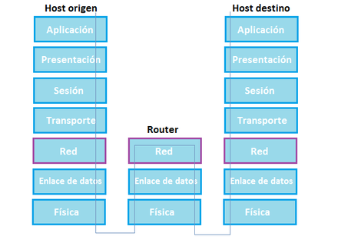

**26**

A través del puerto TCP hace la conexión con el servicio de monitoreo de IoT .Los puertos TCP permiten distinguir distintas aplicaciones dentro de una misma máquina, A través del número de puerto se identifican las aplicaciones emisores y receptoras. Esto resulta fundamental, junto a la IP, para que se puede establecer la comunicación entre cliente y servidor. Cada lado de la conexión tiene asignado un determinado número de puerto. Se puede distinguir entre puertos bien conocidos, registrados o dinámicos. En total existen 65.535 puertos,

El modelo TCP/IP describe un conjunto de guías generales de diseño e implementación de protocolos de red específicos para permitir que un equipo pueda comunicarse en una red. TCP/IP provee conectividad de extremo a extremo especificando como los datos deberían ser formateados, direccionados, transmitidos, enrutados y recibidos por el destinatario. TCP/IP determina cómo los ordenadores transfieren datos de un dispositivo a otro. Estos datos deben ser exactos para que el receptor obtenga la misma información enviada por el emisor.

¿Qué es TCP/IP y cómo funciona? Para garantizar que cada comunicación llegue intacta al destino deseado, el modelo TCP/IP divide los datos en paquetes y luego los vuelve a juntar para formar el mensaje completo en el destino. Enviar los datos en paquetes pequeños hace que sea más fácil mantener la exactitud que enviando todos los datos a la vez.

Después de dividir un mensaje individual en paquetes, estos pueden recorrer diversos caminos en caso de congestión. Es como enviar distintas tarjetas de cumpleaños a la misma casa por correo. Las tarjetas empiezan su recorrido en su casa, pero podría introducirlas en buzones diferentes de modo que cada una tenga un trayecto distinto hasta la dirección del destinatario.

**27.**

En  la comunicación de dispositivos IoT con internet, los protocolos más habituales son MQTT, CoAP y HTTP. Son altamente flexibles ya que están pensados para transmitir cualquier tipo de información.

Las plataformas de gestión de IoT que lo utilizan poseen una interfaz de aplicación (API) basada en HTTP. A esta interfaz se la denomina RESTful API (REST por Representational State Transfer).

Una interfaz RESTful utiliza los ya conocidos métodos de HTTP: GET para obtener datos, PUT para enviar datos (objeto, archivo o bloque), POST para crear un recurso y DELETE para eliminarlo.

HTTP en sus versiones 1 y 2 utiliza el protocolo de transporte TCP, mientras que la versión 3 admite el uso de UDP. En general, es recomendable utilizar TCP para garantizar la entrega de los mensajes, aunque en redes muy confiables y robustas puede ser una ventaja utilizar UDP para establecer comunicaciones más cortas y rápidas. Esto último impacta positivamente no solo en el uso de la red, sino también en el consumo de energía de los nodos IoT, sobre todo aquellos que son alimentados por baterías. Sin embargo, las mayoría de las plataformas utilizan las versiones 1 y 2.Una de las ventajas de utilizar HTTP es su capacidad para enviar o recibir grandes cantidades de datos de manera eficiente. Si el nodo o el gateway IoT envía imágenes, flujos de video o archivos, es recomendable utilizar HTTP.

Para brindar seguridad se puede utilizar HTTPS y TLS para encriptar la transferencia de datos.

Además de los conocidos protocolos HTTP, aquí destacan:

* MQTT (MQ Telemetry Transport). Sigue un modelo de publicación-suscripción, permitiendo la comunicación entre un gran número de dispositivos. Para su funcionamiento, un servidor central llamado broker se encarga de recibir los mensajes de los dispositivos emisores y distribuirlos entre los receptores. Los mensajes, además, se organizan por etiquetas de forma jerárquica.
* CoAP (Constrained Application Protocol) se orienta a la comunicación entre dispositivos de baja potencia y emplea el modelo REST de HTTP, junto a otros requisitos como multicast, soporte UDP y bajo overhead.

– En la comunicación industrial y los[despliegues de IoT industrial](https://barbaraiot.com/blog/industria-4-0-transformacion-digital-sector-industrial/), se utilizan utilizan protocolos muy enfocados a las operaciones y no tanto en el envío de información. En otras palabras, son protocolos orientados a que un dispositivo controlador (un PLC) pueda comunicarse con otra máquina que ejecuta órdenes.

**Conclusiones**

La importancia de las telecomunicaciones y enorme cantidad de procesos en los cuales nos comunicamos hoy en día para diferente propósito y motivo , nos hace una reflexión lo vital que es la comunicación frente a todas las posibilidades , y que cada etapa en la que se ejecuta los procesos de redes se realizan de forma ultra rápida que ni siquiera nos damos cuenta , estos desarrollos a la medida del tiempo han mejorad y facilitado las comunicaciones entre humanos y dispositivos , así resultando una diversidad de comunicarnos entre humanos y dispositivos por el cual la mejor manera de comunicación es conocer y darle su uso del mejor modo . Enfocándome en los dispositivos y como estos se comunican entre si , dan la posibilidad del paradigma de internet de las cosas dando la accesibilidad de la información y datos.

***Bibliografía***

[1]"3.1.4 Características Generales de Cada Capa", Cidecame.uaeh.edu.mx, 2022. [Online]. Available: http://cidecame.uaeh.edu.mx/lcc/mapa/PROYECTO/libro27/314_caractersticas_generales_de_cada_capa.html#:~:text=En%20esta%20capa%20se%20ubican,tarjetas%20y%20repetidores%20(hub). [Accessed: 02- Sep- 2022]

[2]"Router - Wikipedia, la enciclopedia libre", Es.wikipedia.org, 2022. [Online]. Available: https://es.wikipedia.org/wiki/Router#:~:text=Un%20r%C3%BAter%2C%E2%80%8B%20enrutador%E2%80%8B,y%20al%20dispositivo%20de%20destino. [Accessed: 02- Sep- 2022]

[3]2022. [Online]. Available: https://ayudaleyprotecciondatos.es/2021/07/29/protocolo-tcp/#:~:text=Los%20puertos%20TCP%20permiten%20distinguir,comunicaci%C3%B3n%20entre%20cliente%20y%20servidor. [Accessed: 02- Sep- 2022]

[4]"¿Qué es TCP/IP?", ¿Qué es TCP/IP?, 2022. [Online]. Available: https://www.avg.com/es/signal/what-is-tcp-ip#topic-2. [Accessed: 02- Sep- 2022]

[5]"Protocolos de comunicación en IoT que deberías conocer", Barbara IoT, 2022. [Online]. Available: https://barbaraiot.com/blog/protocolos-iot-que-deberias-conocer/#:~:text=%E2%80%93%20En%20la%20comunicaci%C3%B3n%20de%20dispositivos,MQTT%20(MQ%20Telemetry%20Transport). [Accessed: 02- Sep- 2022]

[6]I. Consulting, "MQTT vs HTTP - Qué elegir para tu proyecto IoT - Tu fuente experta en IoT", Tu fuente experta en IoT, 2022. [Online]. Available: https://iotconsulting.tech/mqtt-vs-http-que-elegir-para-tu-proyecto-iot/. [Accessed: 02- Sep- 2022]